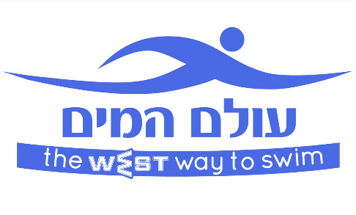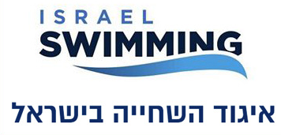

10.1.2021

אישור שחיה תחרותית מקצועית בתקופת הסגר- מכבי עולם המים

השחיינ/ית : __________ת.ז ____________ שוחה בקבוצה התחרותית מכבי עולם המים.

קבוצת מכבי עולם המים רשומה ע"פ חוק הספורט ומספרה 580495174, ובהתאם מאושרת להמשיך לפעול בבריכת השחייה ובים ( אימוני מים פתוחים) וזאת בהתאם ותחת ההגבלות והנחיות משרד הבריאות ומנהל הספורט.

בברכה
אורי סלע
בעלים ומנהל מקצועי
